概論與常識
- <一個人一生的收入>
人一生最普通就是賺500萬元
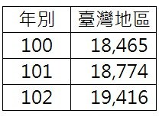
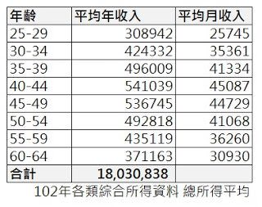
平均月消費支出金額
>>>依此收入-支出可得約540萬元
消費支出:指食品、衣服、水電瓦斯、家具、醫療、交通、通訊、休閒、教育、餐飲等。
#此處不包括:車貸.房貸等大額支出
- <小孩花費>
另外:想養育小孩的話，基本支出就是500萬元/個
數據統計:生育費用14萬+養育費用236萬元+保母教育費用250萬=500萬

恩…….看來要賺錢的話得靠個額外收入:投資了OAO……
- <小額投資的問題與盲點>
- 盲點1:資金越少，投入時間越差
花同樣的時間和心力，結果都賺1%
本金有1億的可以賺100萬，但本金有100萬的只能賺1萬
- 盲點2:市面上90%的書，教的都是大資金的操作法
因此….學不來:
1.因為規模經濟優勢，小資金打不動的。(規模經濟常常有研究團隊更為專業及時，甚至可以影響該公司的政策)
2.常常說要持續買進以降低成本，但是小資金根本沒辦法在很長一段區間持續買進。(如果中間急需用錢，可能那一期就沒辦法投資，或者長期投資的時候，資金不能拿出來，以防投資效果不好)
OS:…….疑!?那可以考慮槓桿高的投資阿!!可以彌補阿!!!
權證.選擇權可以用較低的資金操作>but高風險
- 盲點3:資金小，容易走上最困難的”短線交易”
(所謂的小資操作法:建議基礎入門就是50w.100w)
短線困難原因:
1.很難克服交易成本
2.沒有好的管道，去學習短線的交易方法
3.短線交易，對手都是投資界中最強的一群人
“大部分的人都太高估自己短期能做的事，卻太低估長期能做的事” – amazon創辦人貝佐斯
- <既然投資資金不夠的話….那投資自己唄>
“賺錢不難，最難的是花錢。所有老闆都不是在煩惱賺錢，而是在煩惱如何把錢有意義的花掉” >>>花錢要花的有意義，回報說不定會更高
在看完了那麼多的遠大目標……，
現在的你還年輕，其實更多的該是投資”自己”
沒錢的投資方法就是:投資”時間”
因為這是你僅剩的機會……，因此最後
- <給自己今年的小小目標>
今年給自己設定一個目標:
1.有意義的花掉______萬元
2.或有意義的買______個東西

共同基金
- <共同基金定義>
集合眾人資金，由基金經理人管理投資，創造更高的收益。投資利潤和投資風險皆由投資大眾共同分享與承擔的一種投資工具。
( 平常說的基金基金，指的是”共同基金” )
- <共同基金優點>
- 專業團隊投資管理
- 有效分散投資風險
>>因為集合了更多人的錢，因此更可以分散在不同產業.工具
- 投資方便且變現性佳
>>當需要資金運用時，可以全部贖回或部分贖回，不會有像定存一樣有提前解約利息打折的問題，約5~10個工作天即可匯入帳戶。
- 具節稅功能
>>目前投資國內基金資本利得完全免稅，而投資國內基金若無配發股息，個人也不需要申報所得
- 小錢可投資
>>幾千元即可

- 投資標的多，滿足各式需求
>>可投資於股票.債券.衍生性金融商品.貨幣市場等工具
- <共同基金缺點>
1. 對投資的掌控度低：
畢竟是把錢交給別人管理，讓自己輕鬆之餘勢必得放棄一些控制權，信心會比較不足。
2. 交易成本比較高：
比起自己操作，基金還有額外申購費、經理費、保管費等等費用。
- <共同基金的分類>
- 依照發行方式區分
開放型基金:
- 基金規模不固定
- 投資人可隨時向經理公司申購要求贖回，也因此發行量隨著投資人買賣而變動
封閉型基金:
- 基金規模固定
- 不得要求贖回
- 成交價格由市場供需關係決定
- 依照投資標的物區分
股票基金:以股票為主要投資標的
債券基金:以債券為主要投資標的，賺取利息收入。如果政府公債較多，風險最低，利息最少。公司債券則按照各公司信用評等而定。
貨幣基金:投資於貨幣市場的產品，以國庫券.商業本票.可轉讓定存單.其他短期票券。是低風險.低報酬的基金。(補:貨幣市場是指1年內到期之有價證券交易的市場)
- 依照發行地區區分
- 全球型基金，最具分散風險特色
- 區域型基金，投資特定區域，因此風險較全球型為大
- 單一國家基金，投資特定國家，因此風險又較區域型為大
- 依照投資目的區分
- 成長型基金:追求長期且穩定的增值利益。利潤主要來自資本利得，小部分股利收入。國內股票型基金大多屬於成長型基金。
- 收益型基金:追求穩定的收益，不重視資本利得。
- 平衡型基金:著重資本利得與固定收益。資本利得方面，主要投資於股票。固定收益方面，主要投資於債券

- <誰適合共同基金>
- 基金投資適合自己不擅長做投資分析的人，以及想要讓投資組合更多樣化的人。
- 沒時間或不太想鑽研的人
- <基金大致收費>
基金費用類型 | 費率與發生時機
手續費 | 購買時收取，股票型3% 債券型1.5%再乘上各通路的折扣
賬戶管理費 | 又稱信託管理費，每年0.2%贖回時收取，只有跟銀行買才有
經理費(管理費) | 反應在淨值內，大多在1%~2.5%/年，債券型基金會比股票低，ETF最低
保管費 | 反應在淨值內，大約也是0.2%
詳細收費講解可詳見: https://rich01.com/fund-cost-4/
- <實際看看頁面>
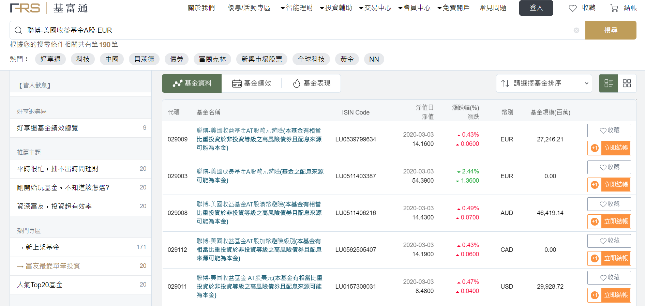
最後來看看實際買基金的頁面唄~ (圖片來源:基富通)
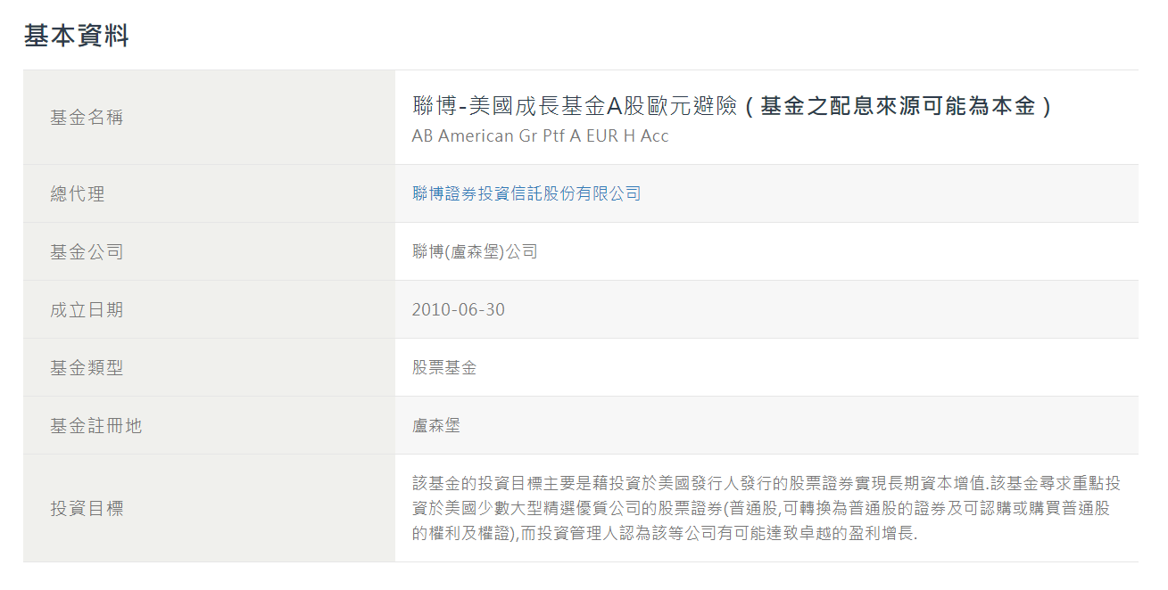
聯博-美國收益基金A股-EUR ，可以拆解成：
1. 基金公司與基金名稱：聯博-美國收益基金
2. 級別(英文)：A股，代表是累積型的基金
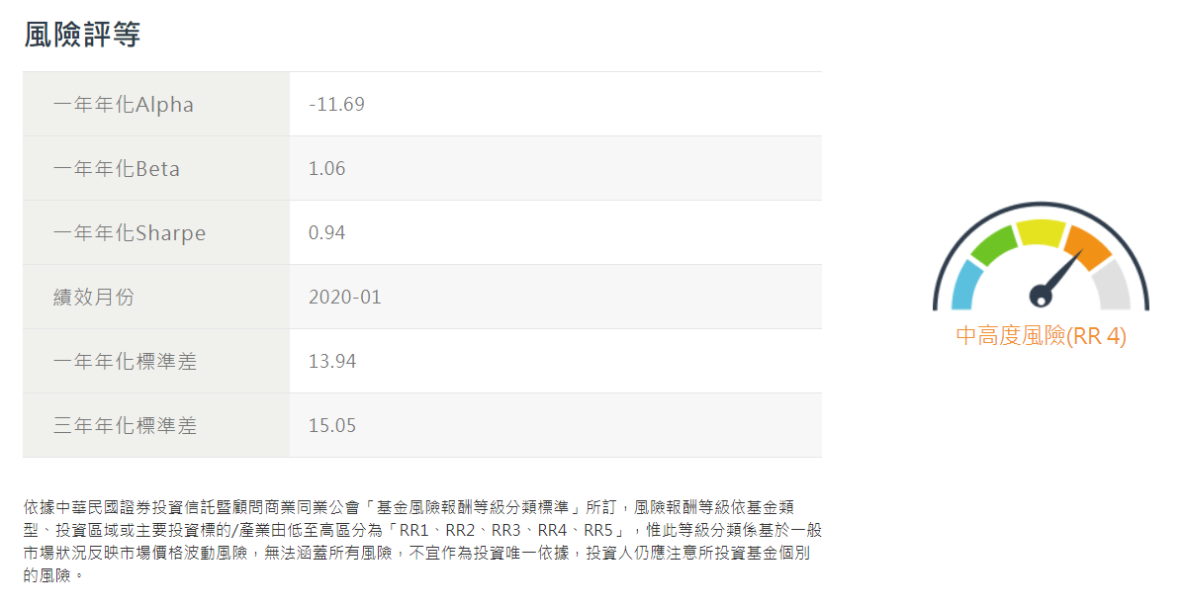
3. 計價/避險貨幣：EUR – 代表歐元計價
- <可參考基金網站>
想真實多看看基金績效…可以看看下面的參考網站
網路上基金推薦網站
1. 基富通 (網路基金銷售平台，推薦原因:版面最整潔漂亮.有多樣化針對不同需求的商品.結合最近的FINTECH有智能理財機器人)
2.鉅亨網投顧(推薦原因:有專門給新手的一系列教學投資.歷史較為悠久)
基金平台比較懶人包:
通路類型 | 手續費 | 基金種類 | 優缺點特色
平台 – 鉅亨基金平台 | 低 | 多樣 | 幾乎都有賣
平台 – 基富通 | 低 | 多樣 | 幾乎都有賣
平台 – 先鋒基金網 | 低 | 少 | 銷售先鋒代理的基金為主
投信投顧 | 低 | 少 | 銷售自家代理的基金為主
銀行 | 中 | 多樣 | 需要收賬管費0.2%
證券商 | 高 | 少 | 不用考慮
保險 | 高 | 少 | 不用考慮
郵局 | 高 | 少 | 不用考慮
資料來源:MR.Market 市場先生

債券篇
前言: 債券市場是目前世界上最大的證券市場，債市曾經只是在保本之餘同時賺取利息的手段，但如今則演變為價值高達 100 兆美元以上的全球性市場，提供了許多潛在利益的投資組合。
10秒認識債券概念:我借別人錢，別人還我錢+利息
依照發行機構不同，分為下列四種
債券種類 | 說明
政府公債 | - 政府為籌措建設所需資金或為填補預算赤字，配合國庫券收支調度，而發行的  - 公債發行期間期限:2~30年  - 發行層級:分中央.直轄市政府公債…等  - 政府公債可依自償性與否，區分甲.乙二種  甲類公債:為支應非自償性之建設基金  乙類公債:為支應自償性之建設基金  - 本金償還方式:到期還本.分期還本
公司債 | - 一般公司法人為籌措長期資金而發行的債券  - 分為普通公司債和可轉換公司債  普通公司債:股票公開發行公司所發行  私募公司債:股票未公開發行公司所發行  - 可轉換公司債發行者為「上市或上櫃公司」  有OR無擔保公司債:端看是否經金融機構保證
金融債券 | - 供中期或長期信用，報經中央主管機關核准發行之債券。  - 由儲蓄.商業.專業銀行所發行的債券
國際金融組織新台幣債券 | - 跨國性金融組織，來台募集以新台幣計價之債券。  - 舉例:亞洲開發銀行(ADB)(小龍債券)
#自償性債券:將發行債券的所得用來做公共建設融資之用，等建設完後所產生的收入，作為付債券本金和利息的還款來源 (EX.公共住宅蓋完後收租金…)
#可轉換公司債:屆滿一定期限，於一定期間內享有「按約定之轉換價格或轉換比率，將公司債轉換成公司普通股的權利」

依照有無息，可分為兩種
債券種類 | 說明
有票息債券 | - 按期支付固定或浮動利息之債券
零息債券 | - 零息債券在到期時按面額償還本金。  - 在發行時以折價(低於市價)方式去發行，因此其  面額-發行時買的價格=投資人利息收入
依照是否提供擔保，可分為以下兩種
債券種類 | 說明
有擔保債券 | 發行機構提供特定資產以擔保(擔保品的概念)，或標的債券有來自第三者的信用保證(EX.銀行)，以增加其市場接受度及降低發行之利率
無擔保債券 | 發行公司依據本身之市場地位與知名度所發行的債券。  並未有來自第三者信用保證(EX.銀行)或發行機構提供任何資產予以擔保
#利率: 無擔保債券>有擔保債券(因風險的不同)

依照債權性質，可分為以下兩種
債券種類 | 說明
一般債券 | - 債權與一般負債具同等受償順位。  - 一般投資人所投資之債券，也是一般發行機構所發行的債券
次順位債券 | - 受償順序在一般債券之後。  - 當發行機構違約償付，會先付一般債券，有剩餘時，次順位債券得以償付
#發行利率: 次順位債券>一般債券(因風險的不同)

債券價格與殖利率的關係
- 殖利率上升時，債券價格下降。反之亦同
- 折價.平價.溢價
 | 債券價格vs.面額 | 殖利率vs.票面利率
折價 | 債券價格 < 面額 | 殖利率 > 票面利率
平價 | 債券價格 = 面額 | 殖利率 = 票面利率
溢價 | 債券價格 > 面額 | 殖利率 < 票面利率
- 無論債券是折價.平價或溢價，隨著日期接近，債券價格都會趨向面額。最後在到期日時，會等於面額
- 債券價格和殖利率成反向關係
- 利率走勢是影響債券價格最關鍵的因素
債券投資的收益與風險
- 收益部分，主要分三種
- 利息收入
- 利息再投資收益:取得債券利息後再投資於其他商品，所產生之收益
- 資本利得:低買高賣的價差
- 債券投資的風險，主要分七種
- 利率風險:最主要的。利率與債券價格關係密切
- 通貨膨脹風險:因通膨導致購買力下降
- 流動性風險:市場不熱絡的話，交易量小，投資人難以變現
- 再投資風險:拿到利息後再投資，若市場利率下降，再投資收益減少
- 違約風險:時間到了不付錢(利息或本金)
- 強制贖回:發行公司強制在「利率走低」時，將債券贖回，以節省利息成本
- 匯率風險:以外幣計價債券才有之
存續期間
- 定義:投資人回本所需的實際平均年限
- 為衡量債券價格對利率變化敏感度的最佳指標
- 票面利率越低>存續期間越長
- 零息債券存續時間=到期年限
- 存續期間長>利率升降對其價格影響程度越大

利率VS.殖利率
名稱 | 說明
利率 | 利息的比率，通常以一年為基期
殖利率 | 浮動的利率，會按照本金的不同而改變，債券和股票常用殖利率。
Ex. 今天成本(本金)為分子有100元，然後利息(賺多少錢)為分母
在殖利率5%，100元成本可以拿到5元利息
但是買在手上的股票或債券會因為市場的行情波動而有所改變
也就是說，本金有可能變大或變小
>>>本金隨價格辨惑，而導致利率出現高低起伏的時候，便稱為殖利率
年化報酬率vs.累積報酬率
名稱 | 說明
累積報酬率 | 一般我們所看到的報酬率，都是累積報酬率，是拿整個投資期間的開始與結束的淨值來計算，並沒有考量到「投資年限」。
年化報酬率 | 是將累積報酬率轉換成每一年的報酬率！
EX.
買進股票 10萬，3年後賣出 13萬，累積報酬率為 30%，但是這 30%卻沒有將投資年限考慮進去，一旦將投資年限考慮進去，轉換成每一年，則年化報酬率僅 9.14%。
A商品，1年可賺 10%、B商品，3年可賺 30%，透過計算，轉換成每一年可得出：B商品年化報酬率僅 9.14%，相較於A商品年化報酬率 10%，每年足足差了近 0.86%左右！
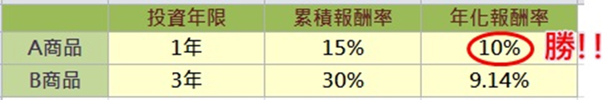

用馬凱爾定律來做最後複習
- 債券價格與殖利率呈反向關係
- 到期期限越長，債券價格受殖利率的影響越大，但增加程度遞減的關係
- 殖利率下降造成債券價格上升的幅度，高於殖利率上升使債券價格下降的幅度
- 低票面利率債券的利率敏感度高於高票面利率債券
- 隨著到期日的接近，債券的價格會逐漸向面額貼近
  - 折價發行的債券，其價格逐漸上升
  - 溢價發行的債券，其價格逐漸下降

補充:負利率是怎麼一回事?
負利率政策
是銀行對存放在銀行的超額準備金實行負利率的一種貨幣工具政策，並不是說銀行對普通儲戶收取利息費用。(所以不要妄想了嘖嘖嘖)
為什麼只對超額準備金實行負利率?
利率走廊機制：基準利率相當於銀行貸款利率(上限)，準備金利率相當於銀行存款利率(下限)，央行利率調控原則上通過調節利率走廊(上下限中間的部分，像一個走廊)就可以實現。利率走廊必須將利率保持一定的範圍內，才能起到良好效果，降低基準利率就得同樣降低準備金利率，所以出現超額準備金為負的情況。
央行向銀行體系註入過量的流動性，QE實施效果--銀行間利率接近為零，對銀行的超額儲備征收保管費，出現負利率。出於安全性、流動性等因素考慮，即使有成本，銀行大額資金願意以超額儲備的形式存放於央行。
既然講到了利率走廊.QE，再來更深入了解一下利率走廊又是怎麼回事唄
利率走廊定義
利率走廊（Interest Rate Corridor）是指各國的中央銀行，透過向商業銀行等金融機構提供存貸款便利機制，以設定的利率及操作區間，來穩定市場同業拆借利率。
利率走廊的上限是中央銀行對商業銀行發放貸款的利率，下限為商業銀行在中央銀行存款的利率，中間即為商業銀行同業拆借利率，此利率浮動空間便是利率走廊。
央行為什么需要建立利率走廊操作系統？
從我國當前的經濟金融環境來看，僅僅依靠公開市場操作來穩定利率面臨著較多困難。主要原因在於，由於政策協調、金融創新、資本項目開放等因素會產生許多不可測貨幣需求沖擊。
利率走廊的作用？
利率走廊的實施有利於穩定商業銀行預期，避免預期利率飆升而出現囤積流動性傾向，從而達到穩定利率作用。更為重要的是，只有明顯降低短期利率的波動性，商業銀行才有意愿使用某種短期利率作為定價基礎(降低短期利率波動性>代表穩定，穩定才敢使用)，才可能培育出未來的政策利率。另外，走廊還不僅有助於降低中央銀行的公開市場操作、使用頻率和幅度，降低操作成本，也有助於提高貨幣政策透明度。
參考網址: https://news.cnyes.com/news/id/399778
QE(量化寬鬆)
主要意義:
- 為市場提供充足流動資金
- 減低借貸成本，令借款人受惠，借款人拿到錢之後進行投資或購買，促進消費.資金流動，最後在惠及整個經濟體運作。
- 量化寬鬆能否達到效果，也取決於銀行有沒有能力支持這個政策。
以美國為例:
量化寬鬆政策是從中央銀行買入當地企業發行的債務開始
STEP1: 當美國聯儲局從企業手上大手買入債務以後，實際上就等同把資金注入這些企業。
STEP2: 企業收到這些資金之後，通常都會選擇把資金存入銀行，令銀行的存款增加。
STEP3: 存款增加之後，銀行就能拿出更多錢去借給社會上不同的人士與團體，社會整體的消費力也因此得以促進。
STEP4: 人們把賺到的錢再存進銀行
上述提到的「存款增加→借貸資金增加→消費力增加」的流程就能繼續循環，最終以乘數效應達至「印鈔票」的效果。

從歷史看股市-從股至今
清領時期
劉銘傳:因為當時建造鐵路，把股票的概念帶到台灣，發行了鐵路股票。
日治時期
此時期主要以大地主.資本家才會投資股票，一般市井大眾不會接觸到。
民國時期
年份 | 事件 | 說明 | 附註
1953 | 耕者有其田 | 補償地主四大公營事業股票  - 許多小地主拿來當壁紙  - 聰明的去鄉下進行採購  形成特殊現象「街上叫賣」 | 四大公營事業:台泥.台灣紙業公司.工礦.農林
1951~1965 | 美援時期 | 經濟漸漸起飛，為後續成立證交所打基礎
1961 | 成立證交所 | 辜振甫為第一任董事長，台泥為第一家上市公司(1101) | 前市:09:00~11:30  後市:13:00~15:00  週六營業半天
1964 | 糖業興盛 | 台糖優先股股價達到372.2元  辜振甫在午間休息的談話遭誤認為要打壓股市 | 引發賣壓.引發辜振甫辭職
1965 | 違約交割 | 高達1億元，股市因此停止交易10天 | 證交法退回重修  (證交法起源於民國18年)
1972/7/1 | 專櫃申報競價 | 以取代原本的口頭競價  且設置電子證券行情揭示板 | 搶單的要身材夠好  (ex.棒球先生李居明有擔任過)
1973 | 十大建設 | 開啟了新局面
1975 | 公開承銷 | 由大明化纖奠定此模式，以抽籤的方式 | 排隊長度是當時的盛況，從館前路繞新公園三圈，畢竟抽到就基本上一定賺錢
1982 | 統一股票樣式
1985 | 交易電腦化 | 但只是輔助交易，確定成交仍是由營業員決定
1986 | 十信事件爆發 | 為提振股市，停徵證交稅
1988 |  | 股王國壽達1850元收盤價 | 後續又復徵證交稅  結果連續跌停19天  隔年又停徵
1990/11 | 集中保管中心設立 | 自此之後證券戶有2個存摺  款的存摺.券的存摺
1993 | 電腦全自動化交易
1994 | 華國股票.富鴻證券違約案 | 為控管結算風險，證交所成立「交割結算基金」 | 在這之前，如果券商倒閉，證交所要負責完成交割
1994 | 櫃買中心成立  (OTC) | 一開始僅11家上櫃公司
1990年代 | 電子股興盛 | ASUS為股王
1997/08 | 亞洲金融風暴 | 電子股常常打到跌停板 | 新名詞:雞蛋水餃股  意思:股價連去買一個雞蛋都不夠
2000 | 總統大選 | 股價直掉，後來注資5000億國安基金進行護盤
2008 | 次貸危機 | 金融海嘯造成9000點直接重挫至4000點

年份 | 大盤指數(單位:點) | 證券戶數量
1969六月 | 93
1970 |  | 約2萬戶
1973年底 | 514
1980 |  | 約36萬戶
1986/10/17 | 首度衝破1000點
1988/01 | 約2300點
1988/09/23 | 8813點
1990 |  | 約500萬戶
1990/02/12 | 12682點  目前最高點

債務證券VS.權益證券
債務證券:此證券表彰的是對企業的「債權」，發行人負有償債義務之證券，持有人則擁有權利。若無法償還，則發行人有破產之虞。
權益證券(權證):表彰的是對企業的「所有權」，但對企業財產並無請求權。跟「股」有關的就是權益證券，包含普通股.特別股。

除權除息
非常重要的股票概念!!「是公司重新整理資產的動作」
因「公司市值=流通股數*股價」，當配股時，流通股數將會增加，若維持股價不便，那「公司市值」就會變大，顯然是很不合理的，不然公司老闆就每天不斷配股就好了，因此會透過一個除權的機制調整股價。而配息，雖然不影響流通在外的股數，但是配息等於是把公司的錢拿走(配給股東)，所以公司的市值應該因此而降低，既然流通股數不變，那股價依樣會透過一個除息的機制來調整。除權息的中心概念就是，不能因非交易手段(非市場自由波動)，讓公司的市值改變。
1. 只除息（只配股息）
假設 A 公司股價 50 元，配息 3 元。
計算方式就是把前一天的股價減去配息，就可以得到隔天的開盤價了，如例子，隔日的開盤價就會是 47 元（ 50−3＝47 ）。
2. 只除權（只發股票）
假設 A 公司股價 50 元，配股 0.05。
因為一張股票的面額是 10 塊，所以配 0.05 代表的是一張股票可以配 50 股，也就是股票會從一張（ 1000 股）變成 1.05 張（ 1050 股），所以隔天的開盤價為 47.6 （ 50／1.05＝47.6 ）。

3. 又除息又除權
假設 A 公司股價 50 元，配息 3 元，配股 0.05。
兩種都配的狀況，計算起來就相對比較麻煩，這兒提供一個口訣 ─「先除息，再除權」所以隔天開盤價的計算方式是：先除息， 50−3＝47 ；再除權，47／1.05＝44.8。
基本分析VS.技術分析
在股市中為了找出股價的合理價格並尋找獲利機會，衍生出很多的方法，其中最大的概分就是基本分析與技術分析兩大門派:
- 基本分析:
焦點放在企業本身，去研究它的獲利.產業展望.財務結構甚至外在總體環境…。例如產業分析.市場分析.公司分析都屬於基本分析。而所謂價值型投資或成長型投資就是屬於這類:
- 價值型股票:公司價值被市場低估，可能公司享有過低的本益比或市價淨值比。
- 成長型股票:公司正在蓬勃發展，營業額或盈餘成高度成長，所以通常公司會把賺的錢留下來再做投資運用，故通常發放較少的現金股利。投資此類股票著眼於賺取股價上漲的資本利得。
- 技術分析:焦點放在股票交易資訊，去研究各是由股價.成交量所組成的指標。
技術分析基本概念:三大原則
- 大勢所趨
股價有其脈絡，在短中長期都會有其趨勢，若近期買入的平均成本較以往高，就表示近期的股價高於過去一段時間的股價，此時，股價繼續此「趨勢」往上走的機率會是比較高的；所謂的「黃金交叉」(短期均線由下往上穿越長期均線)指的就是這個狀況。
- 物極必反
股價再怎麼漲(或跌)，都有其極限，到了極限，通常就會反轉；例如RSI(相對強弱指標)就是在呈現這一點，當RSI超過80，表示股價已有過熱的跡象，此時風險會增高，就要提防股價反轉。
- 價量配合
價就是股價，量就是成交量，原則上，上漲需要持續的成交量，才能繼續推升，而下跌的時候需要看到極低的量，以確定已跌到底部(沒人想在賣或沒人有的賣了)；所以，價漲量增.價跌量縮都是屬於比較健康的現象，而價漲量縮與價跌量增(稱之為價量背離)就是需要小心的時候。
黃金交叉:當上升行情中，短期均線由下往上穿越長期均線。
短期投資人的成本開始超越長期投資人，這表示最近的股價是往上的，而中長期的投資人成本更低，可以把他想成此時所有人都是賺錢的狀態(因成本較低)，即使短線有一點下跌，通常也仍會高於長線投資人的成本，所以不至於出現大量的賣股解套或停損賣壓(大家都會期待多賺一點)，這時表示市場相對較為穩定，往上走的力道強，下殺的力道弱。
死亡交叉:當下跌行情中，短期均線由上往下穿越長期均線。
跟上面相反，短線投資人成本較低，表示最近股價都是往下走，於是有一大票中長線的投資人套牢，因此只要股價稍有反彈，可能就會面臨這些人解套的賣壓，造成股價往上攻時一直有壓力
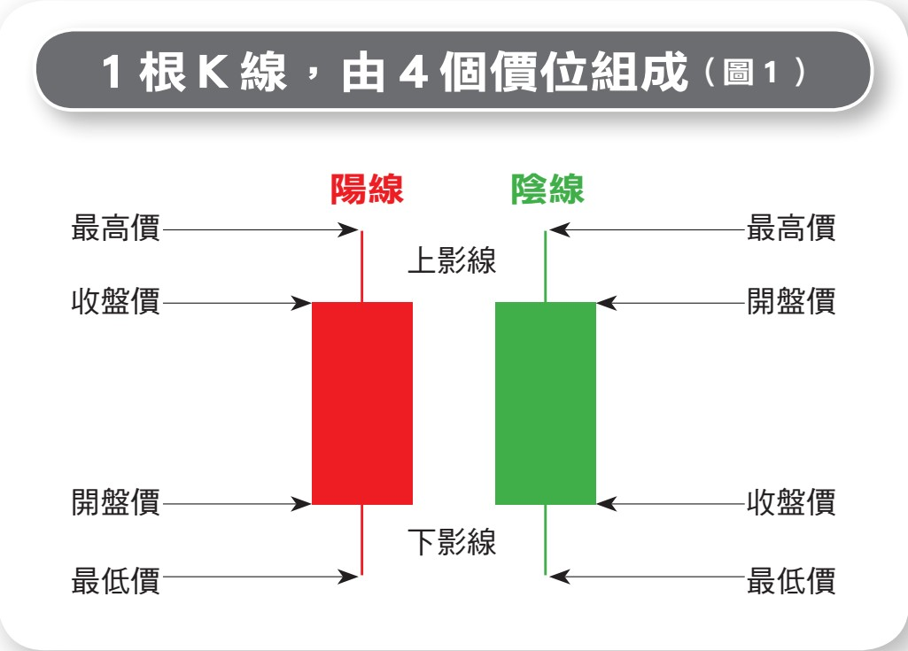
K線

「十」字線:開盤收盤價相同，但留上下影線，表示多空激烈對抗，通常為反轉或整盤的前兆
「T」字線:開盤.收盤.最高價相同，但留下影線，表示買盤積極，可能反轉向上
股市名詞
做多:投資人研判股市或某公司會表現好，買進股票
利多:促成股價上漲的有利條件，如公司盈餘大幅成長.央行降低存款準備率，但不代表股價也一定會因此上漲
增資:增加公司的資本額。公開增資方法:現金增資.盈餘轉增資.資本公積轉增資。跟投資人較為相關的是1.現金增資>公司印製新股票，然後讓投資人去認購，會比較便宜，因為這樣才會有認購的吸引力。2.後兩者為無償配股，表示公司發給原有股東股息，讓原有的股東不用花錢就可以讓股票數量增加。
股本.資本公積.保留盈餘
- 屬權益項
- 股本比較多或占比較重>表企業處於成熟狀態
若看到淨值(=股本+資本公積+保留盈餘)下降，可能表示企業走下坡。因為股本增加表示:企業向股東借錢
- 保留盈餘比較多>企業獲利能力強，通常會搭配股息發放與否
保留盈餘:企業未發放給股東的盈餘，可能留下來還債或做其他用途。
當保留盈餘占比較多+淨值也是正成長=企業獲利能力強。
如果在這樣的情況下公司仍會發股利，同時又保持著公司正成長，那代表可能可以放入口袋名單
- 資本公積比較多>少見，如果保留盈餘下降，淨值含金量較差
資本公積變動的重大情況:企業擁有高土地資產的類型，當土地賣掉或重新估值的時候，就可能會增加資本公積。
企業靠現金增資來增加資本公積比重，如果在這種情況下，保留盈餘是下降或轉為虧損，那即使股本和淨值都增加，其實企業狀況可能會是不好的，因為他們的成長原因是靠現金增資去拉高的。
數字型技術指標
- 屬於「價格」的指標
也就是利用股價來進行各是運用的指標，這類指標比較多。
常用技術指標 | 實質意義
均線(MA) | <投資人的平均成本(常見的5MA.10MA….)>
RSI  相對強弱指標 | <測量現在股價強弱，數值在0~100，數字越大股價越強>  - 一般分為6.12.24日三種期間，時間越短的RSI指標越敏感(震幅越大)，也就越不準確。  - >80，表股價可能過熱；<20，表股價可能超跌
KD  隨機指標 | <看出股價相對走勢>  - K線:快速隨機指標，D線:慢速隨機指標  - 買進訊號:K值「向上突破」D值，或D值<20  - 賣出訊號:K值「向下突破」D值，或D值>80
BIAS  乖離率 | <測定價格與均線的偏離程度:變動數/移動平均數>  - 可詳細計算初買進或賣出的點數位置  - 只能看短期波段訊號
MACD | <股價中長期波段走勢>  - 快線突破慢線>買進，快線跌破慢線>賣出

效率市場理論(EMH)
前言:諾貝爾經濟學獎得主 Eugene Fama 在1970年整理提出的效率市場理論（Efficient-market hypothesis），這個理論被後世尊為金融學中最重要的七大理論之一。
- 弱勢效率市場
此時股價反應的是所有的歷史資訊，並不反映未來可能的狀況，若要有超額報酬，必須超越弱式市場反應的資訊，也就是知道「未來的資訊」，因此乙研究公司未來前景的基本分析就有機會得到超額報酬。換句話說，若能夠靠研究歷史資料的技術分析(如價量資訊)獲得超額報酬，表示市場不符合弱勢效率市場(也就當然不符合半強式和強式)。所以我們以「技術分析」來驗證市場是無效率市場或至少是弱式市場，若技術分析有用，表示為無效率市場，若技術分析無用，則至少是弱式市場。
- 半強式效率市場
半強式除了歷史資訊外，同時也反映了所有以公開的資訊與未來的預測，因此，這時連基本分析都賺不到超額利潤了，除非你知道「大家都不知道的事」，也就是內線消息。
但股價會受「預期外」的事件影響，例如公司宣布EPS不如預期，股價也是會下跌。這時我們以「基本分析」來驗證市場是弱式市場或至少是半強式市場，若基本分析有用，表示為弱式市場，若基本分析無用，則至少式半強式市場。
- 強式效率市場
完全沒弱點了，所有你知道的.不知道的(以公開與未公開)，都反映在股價上。檢驗方式:當連內線消息都無法有超額報酬，表示市場就是強式市場。所以「做甚麼都沒用」，都無法有超額報酬(但還是有正常報酬)，這類市場最符合一般投資人的利益(市場不會受到大戶.內線所控制)。
 | 弱式效率市場 | 半強式效率市場 | 強式效率市場
股價反映 | 歷史資訊 | 歷史.已公開.未來預測 | 所有未公開.已公開資訊
檢驗方法 | 技術分析 | 基本分析 | 內線交易
超額報酬方法 | 基本分析 | 內線交易 | 不可能(僅正常報酬)

補充:要怎麼開始交易第一支股票呢?

- 開戶
帳戶 | 說明
銀行戶頭 | 負責股票買賣的金額收付
證券戶頭 | 紀錄股票的進出和股數

所需物品
存摺
印章
身分證雙證件
帶妥後至證券商營業據點開證券戶
國內知名券商:元大.凱基.富邦證券….
選擇銀行同體系的證券商較為方便>>EX.中國信託找中信證券
因為這樣可用同一個網銀整合:台幣外幣證券基金黃金ETF……
((交易手續費:一般目前電子都有6折 甚至2.3折
每筆低於23300>>收20元手續費(23300*0.1425%*0.6=19.9 ) ))

- 流程

如果沒給:違約交割>>帳戶被取消.股票被賣掉.再賠違約金 >>>下訂前要注意「股票交割餘額」
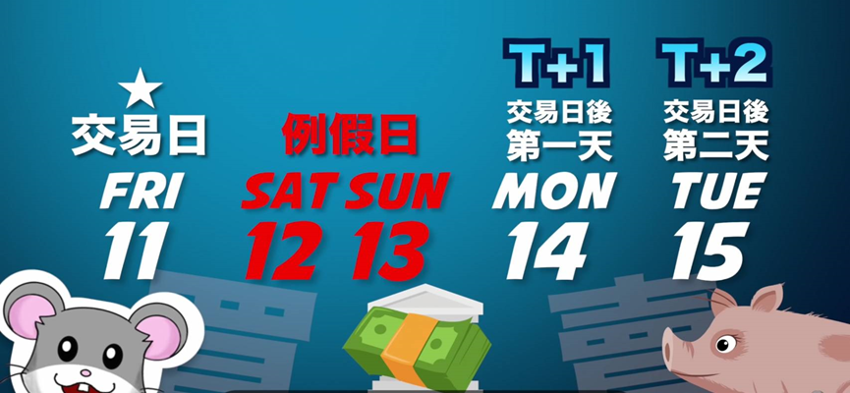

- 時間
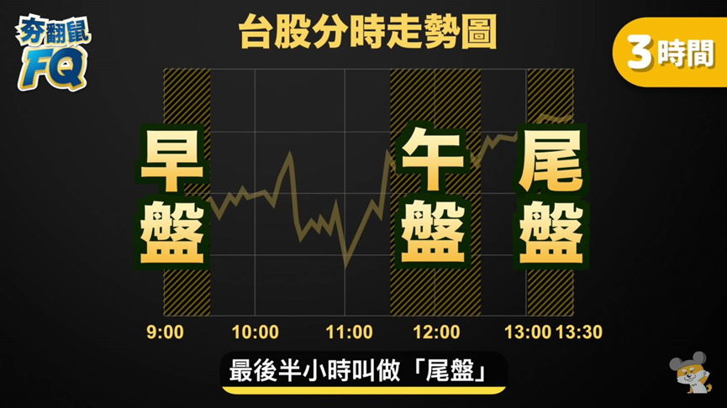
盤前試搓合:在8:30至9點的時間
13:30~14:30盤後 >有零股買賣.定價交易
- 單位
- 1張1000股
- 0~999股即是零股
- 股價:每一股的價格
- 成交量單位:張
- 大盤成交量:用所有上市公司的成交金額加總(通常是幾百億.幾千億)
- 價格
- 限價:限定自己想要的價格進行買賣
- 市價:用目前最新的成交價格直接買
第一筆成交金額:開盤價>>不一定等於平盤價，可能開高或開低
- 成本
- 手續費:成交金額*0.1425%
- 證交稅: 賣股票要交0.3%
Ex.買進股票的時候
20元為一股>買一張>20000
手續費:20000*0.1425%=28.5 28.6*0.6=17.1 算20
>>買進成本20020
賣股票的時候
成交金額:22000
手續費:22000*0.1425%=31 31*0.6=18.6 算20
證交稅:22000*0.3%=66
合計21914元(是直接從成交金額扣完手續費.證交稅才退回)
>>>賺1894元

從約翰伯格看指數型基金

<The little book of common sense investing>
CH1 寓言
有個名叫「投資大眾」(Gotrocks)的富裕家族，經過無數世代的繁衍，現已擴展至數以千計的兄弟姊妹。另一方面，他們家族擁有了美國企業的全部股票。每個年度，他們都可以取得投資紅利:包括賺取所有公司賺取的盈餘和其所分派的股利。所有家族成員都按照相同速度變得越來越富有，大家和睦相處。這些投資經過數十年的長期複利累積，創造了驚人的財富。「投資大眾」家族參與了一場贏家賽局。
不過，經過了一段日子之後，某些擅長花言巧語的幫手出現了。他們說服某些精明的「投資大眾」成員，使他們相信自己可以賺取較其他親戚更多的報酬。這些幫手勸他們賣鰾某些持股給其他家族成員，然後再向他們買進另一些股票，而幫手們則負責股票交易居中的大小事，就如同經紀人依樣，他們收取服務傭金。所以，股票所有權在家族成員之間有了新的配置。可是，令人大感意外的，整體家族財富的成長速度，開始明顯放緩。為什麼?(由於某些投資報酬被那些幫手們瓜分了，而且整體家族原本可以享有美國企業每年全部的紅利，包括所分配的股利和企業盈餘再投資，但現在的份額開始減少，只因幫手們將部分的利益拿走了。)
另外，「投資大眾」家族原本只需支付股利稅金，但現在某些成員還要支付資本利得稅。他們持續交易股票而必須支付的資本利得稅，史的家族總財產更進一步的減少。
這些精明的家人很快就發現，他們的新計畫實際上反而讓家族財富減少。他們察覺，這些幫手挑選出的股票並不成功，因此決定需要聘請更高明的專家來協助，幫他們挑出更績優的股票。因此，他們聘請了選股專 家，也就是更多幫手來創造優勢。而這些股票經理人對於所提供的服務，當然也要收取費用。所以，一年之後，當家族評估自家財富時，發現他們原本享有的大餅又進一步減少。
而這些新進的股票經理人呢?因為他們必須設法保障自己的收入，於是更加積極交易家族持有的股票，除了最初從事股票經紀業務的幫手們賺取更多的傭金之外，也讓稅金進一步增加。現在，家族原本100%享有的股利和盈餘大餅更為降低。
「唉，起初我們因為無法自行挑選正確的股票而失敗，於是聘請專家幫我們選股，結果我們又找錯了選股專家。」這些精明的家人思考著: 「現在應該怎麼辦?」然而，他們並未因先前的2度失敗而放棄，他們認為應該繼續尋找幫手。於是他們找來了最棒的投資顧問與財務規劃專家，請他們協助尋找勝任的股票經理人。這些顧問們當然給予各種許諾: 「只要支付我們所提供的服務費的話。」這些新幫手們向家人保證，「一切都不會有問題。」結果，第三次嘗試又失敗了，因為所發生的額外成本(給這些投資顧問和財務規畫專家)，又讓整體家族的大餅缺了一大角。
最後，他們終於察覺情況不對，整個家族決定坐下來檢討:自從有某些人企圖智取其他家人後所發生的一竊損失。「怎麼會這樣?」他們問道: 「我們原本想由企業每年創造的全部股利與盈餘所構成的整塊大餅，為何只剩下60%?」而他們之中最睿智的成員，一位長老溫和的跟他們說: 「你們支付給那些幫手的前，還有那些不必支付的高額稅金，其實都直接出自於整體家族原本擁有的盈餘與股利。讓我們回歸原點，而且立刻處理。擺脫你們所有的經紀人，擺脫你們所有的股票經理人，擺脫你們所有的顧問。然後，我們家族將重新擁有美國企業年復一年幫我們烘焙的整塊大餅。」
他們接受這位睿智長老的建議，回歸到最初被動而具成效的策略，繼續持有美國企業的所有股票。
這也正是指數型基金的作法。

寓言精簡懶人包
- 一個家族原本擁有美國企業的全部股票，賺著投資紅利
- 多了花言巧語的「幫手」出現，勸家族成員買其他特定股票以賺更多錢，幫手們收取服務傭金
結果:財富成長速度變緩(幫手傭金.持續交易要付稅)
- 覺得「幫手」沒用，請了更高明的「股票經理人」來選股，也收取服務費用
結果:財富減少得更多了
- 覺得挑選錯了「股票經理人」，所以找來了更高明的「投資顧問與財務規劃專家」，又再支付了服務費用
結果:財富還是繼續減少
- 最後有人提議回歸最原始的方法(被動但具成效的作法)，裁掉這些人。
結果:恢復成原本的投資效益

寓言結論
華倫巴菲特對故事歸納了總結:「我們可以把牛頓的三大運動定律追加成四大定律:對於全體投資人來說，運動增加，將會導致報酬減少」
註解: 1.運動:交易次數.複雜度
約翰伯格對這故事的總結:
- 金融行業與股票債券投資人之間，存在明顯的利益衝突
金融從業人員想要致富，會跟客戶講:
「不要只是站在那邊，要做些事情」
但是，客戶本身如果想要致富，就必須遵循剛好相反的準則:
「不要做任何事，只要站在那裏。」
想要嘗試擊敗市場且拋棄輸家的賽局，這是唯一的作法。
- 成功的投資，是取得我們國家乃至於全球提供之股利與盈餘成長的巨額報酬
- 投資活動越熱絡，中介.稅金成本就越高，也因此股東及企業所有人的全體所取得的報酬越少。
- 隨堂小考
- 證交稅: 買 / 賣 證券時要付 ， ____________%
- 證券交易手續費: 買 / 賣 證券時要付，____________%

CH2 理性繁榮 Rational Exuberance
華倫巴菲特:「從現在開始直到世界末日，所有業主能夠賺取的最大極限，就是事業整體所能賺得的利潤。」
>>這句話體現:長期而言，股東整體的收穫，必定對應於公司營運的利潤。
年度股利收益率(dividend yield)+年度盈餘成長率=賺取的投資報酬
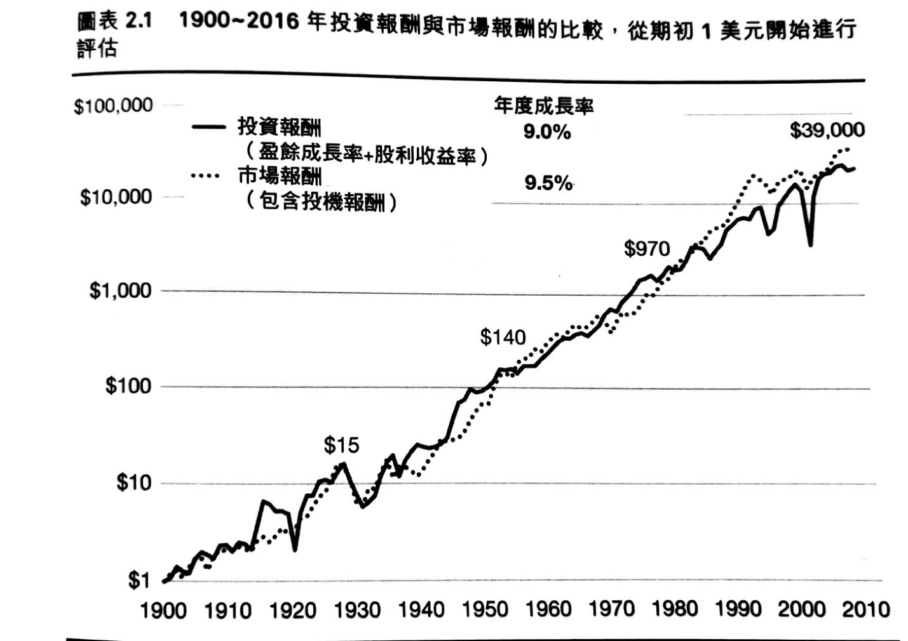
重點一:
其中注意到年度市場報酬其實有9.5%，但投資報酬僅只有9%
投資報酬的9%=4.4%股利成長率+4.6%盈餘成長率
而差距的0.5%為:投機報酬 (可能正也可能負)
取決於「本益比(股價/盈餘比率, P/E):即是衡量投資人對於每一美元所願意支付的價格OR要賺未來每年 1元的收益，需要投入幾倍成本」
PS. 從此也可證明:9.5%的報酬幾乎都是由企業活動所創造
重點二:
根據圖表，也可以發現到這些報酬經過116年的成長。1900年投資的1美元，在經過了9.5%(名目報酬)的複利，在2015年底會變成43650元。
長期而言，年度盈餘.年度股利收益率會保持緊密的關係。兩者中出現的顯著偏離，始終只是短期現象。(RTM均值回歸現象:短暫的行情大偏離，始終還是會返回到長期的常態水準，簡而言之，就是我們常聽到的物極必反的概念)
重點三:
引用過去的經驗來推演未來的想法，這樣非常危險。
投資人雖然看似憑著直覺而認為過去必將預示著未來，但過去的價格，如果包含明顯的投機性成分，就絕對不是何指引未來發展。
引用過去的經驗來推演未來的想法，這樣非常危險。
除非我們能夠有足夠的理由，說明過去的經驗何以如此。
-英國經濟學家 約翰。梅納德。凱因斯

<本益比相關補充>
例子一:
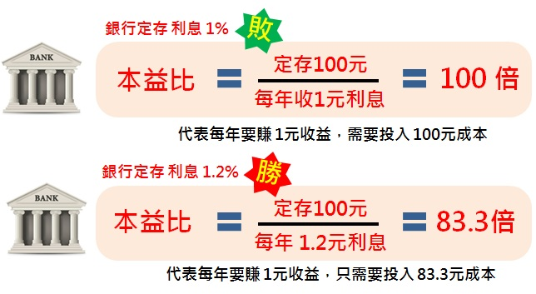
例子二:
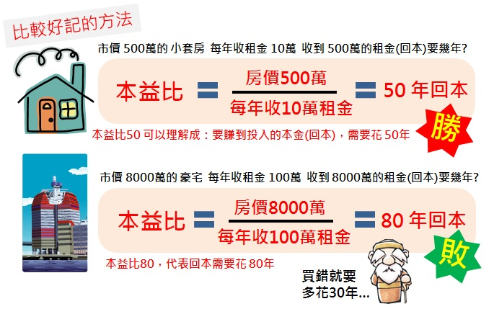
影響本益比之因素
- 投資人的信心常常起伏不定 -> 本益比也上下波動
- 投資人處於貪婪狀態 -> 本益比偏高(因為)
- 市場對行情沒有特別的期待 -> 本益比居中波動
- 當市場瀰漫恐懼的氛圍 -> 本益比較平時更低
一檔股票的本益比，最多不應該超過 20倍
合理的本益比，平均大約是 15倍
以投資 台灣50(0050) 為例，它是由台灣最大的前50間公司組成的投資組合，你如果買進台灣50，就等於是買進全台灣最大的 50檔股票！
它絕對不會倒閉，是跟定存一樣安全的股票！
台灣50 的投資報酬率每年平均大約是 5％，換句話說，投資 100元，每年會賺 5元的獲利！本益比就是 20倍！
這麼安全的股票，本益比都只有20倍，如果你買的股票本益比超過20倍，那就太貴囉！(現在約是23.7倍)
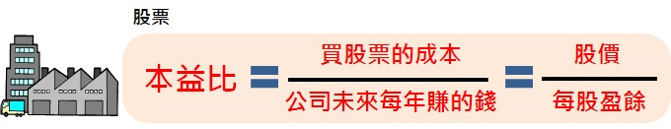
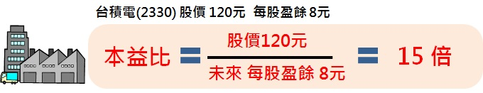

CH3 與基本經濟共舞 Cast Your Lot with Business
1970年，出現「威夏爾5000指數」，涵蓋的範圍更周全的美國指數，目前改名為「道瓊威爾夏總體股票市場指數」，涵蓋3599支成分股，包括S&P的500支成分股。兩者長期報酬相關高達0.99。(代表S&P500其實就幾乎可以代表全美國上市公司的成長)
CH4 多數投資人何以轉勝為敗
整體投資人所賺取的報酬，會少於企業界由股利與盈餘成長所創造的報酬。
一般而言，企業的盈餘與股利所創造的報酬必然等於市場報酬。
但是僅是在扣掉投資成本之前的狀況
那些管理費.投資組合的周轉.傭金.手續費….使得我們並沒有如預期的報酬
指數型基金投資組合週轉率約在3% (一般主動管理股票基金的周轉率:78%，78%是包含買進與賣出在內。如果是傳統周轉率，指包括買進或賣出>39%)
CH9 當美好時光不再 When the Good Times No Longer Roll
再提一次:市場報酬率取決於實際商業活動，也就是股利收益率+盈餘成長率
以約翰伯格所創的先鋒公司(創始日:1974/9/24)來看43年來看:
投資報酬平均每年8.9%(股利收益率3.3%,盈餘成長率5.5%)
股票市場年度平均報酬11.7%
>表示有2.9%屬於投機報酬
本益比相較於之前翻了3倍，從7.5倍至目前的23.7倍
以實際數字換句話說:
在1974年投資10000元，至目前會有109萬美元左右。(其中27萬是投機報酬)
伯格對未來10年收益率的預估
股票部分
投資報酬預估:6%
因為目前的股利收益率2%+美國GDP期望名目成長率4%~5%
>因此保守預估6%
未來年度投機報酬:-2%
因此總的來說，美國股票市場年度報酬率將會變成4%
債券部分
債券報酬主要單一來源:購買債券當時的利率水準
>某債券的當期殖利率，代表長期持有該債券的期望報酬(重點!!!!!)
(數據統計:1900年來，有95%的債券10年其報酬可以透過起始殖利率來解釋，原因是:對投資等級債券來說，10年後基本上都會兌現承諾)
預估的未來10年間債券合理年度報酬:3.1%
採平衡式投資組合:60%股票.40%債券
藉此預估名目毛報酬為:3.6%(毛報酬:扣減投資成本之前的報酬)
-主動管理型的共同基金成本1.5%-通貨膨脹2%=0.1%
如果採取低成本平衡式指數基金，年度成本約0.1%
>年度報酬=1.5%
除非基金產業發生重大變革，
否則典型的主動管理基金，將成為極度不性的投資選擇
二種可行方案!!
- 挑選極低成本的指數型基金，單純的繼續持有股票市場投資組合。
- 挑選成本最低.投資組合週轉率最小和不收取手續費的基金。
CH11 均值回歸 Reversion to the Mean
前言:關於如何挑選共同基金的議題上，常常投資人會較為關注的是短期績效表現傑出者。根據數據來看，在2016年時，投資人的淨資金有150%流向晨星評定四顆星或五顆星的基金。
(Morningstar，是一般投資人評估資金最養類的資料統計服務機構)
實際案例:
2004年被評定為5顆星的所有基金中，在2014年時
14%:仍為5顆星
36%:降為一顆星
其餘50%則降為三顆星以下
>基金績效具有均值回歸的傾向，甚至回歸到平均水準之下
共同基金產業裡的明星難以持續，多數最終都將成為流星….
結論:均值回歸確實存在，當基金表現明顯超過產業常態標準後，通常都會折返至平均或以下水準，而且此現象普遍存於共同基金產業
丹尼爾康納曼<快思慢想(thinking, fast and slow)>
(我們的)心智，強烈傾向於因果關係的解釋，而不擅長處理「純粹統計資料」。當我們注意到某個事件時，相關記憶就會去尋找該事件之所以發生的原因……但他們(因果關係的解釋)會出錯，因為實際情況的解釋，是不涉及因果的均值回歸。

指數股票型基金(ETF)
- 別稱:指數股票型基金、交易所買賣基金，翻譯上都是指能在股票交易所買賣的指數型基金
- 全寫:Exchange Traded Fund
- ETF與基金不同的點:不用像基金一樣需要跟銀行申購和贖回，而是可以直接在股票交易所買賣，因此買賣非常方便，手續費與管理費也比一般基金低很多
- 台灣50：就想像成買進台灣最大的50家公司，包含台積電、鴻海、中華電信、統一超商等等知名企業。
S&P500： 等於是買進全球最強的500間上市公司，包含Facebook、Google、Amazon等等。(約佔美國所有上市股票總市場價值85%)
 | 台灣50ETF | 開放型基金 | 封閉型基金
發行數量 | 可變動 | 隨投資人買賣而增減 | 固定(基金規模不變)
投資方式 | 被動管理 | 主動操作 | 主動操作
管理費率 | 最低 | 次高 | 最高
信用交易 | 可，平盤下可放空 | 否 | 可
買賣管道 | 集中交易市場  發行人(證券商) | 基金公司  銀行 | 集中交易市場
申購/贖回 | 實物申購/買回 | 現金 | 現金
買賣費用 | 證券經紀商手續費  +千分之一證交稅  (較低) | 買:2%以下  賣:不收費 | 買:手續費  賣:手續費+千分之一證交稅
買賣價格 | 微幅折溢價 | 依淨值，無折溢價 | 依掛牌市價，大部分都處於折價狀態
其他 | 可累積現金股利 |  | 可申請轉為開放型

期貨
 | 遠期契約 | 期貨契約
相同點 | 執行日期在外來 | 執行日期在未來
相異點 | 不可對沖交易 | 可對沖交易
 | 由雙方自行議定  非標準化 | 已標準化  非自行議定
 | 店頭市場交易 | 集中市場交易
#最大的不同點:期貨多了合約標準化與結算機制
期貨基本特性
- 主要功能
期貨契約源自於一個「避險」的需求
Ex.鳳梨農想把鳳梨賣掉，但不想去承擔鳳梨因為賣不出去而放在倉庫爛掉的風險，因此用了期貨，以確保在到期日對方會已一定價格一定數量購買。
還有一個想從中獲取收益的「投機者」
Ex.某人預估鳳梨未來價格會上漲，即使自己不需要鳳梨，但仍然買了鳳梨的期貨，屆時未來期貨價格上漲時，賣給需要的人，以賺取中間買低賣高的資本利得收益。
由於投機者投入這個市場，於是讓期貨有了「價格發現」的功能，也就是可以窺得現貨市場未來價格趨勢或預期
- 期貨特性
- 標準化
- 公開競價的方式來決定價格
- 結算機構會買日結算保證金(或稱買日洗價)
- 期貨種類
種類 | 商品期貨
農產品 | 黃豆.小麥.玉米
軟性商品 | 咖啡.可可
金屬 | 黃金.白銀.白金.銅.錫
能源 | 石油.天然氣

種類 | 金融期貨
利率 | 短期利率:歐洲美元期貨  長期利率:中長期公債
外匯 | 美元.英鎊.日圓
指數 | 台股指數.S&P500

結算所
期貨的買賣雙方，最後會有一方獲利，而另一方會有損失。結算所的目的是為了以防損失的一方有違約的動作，保證金機制也是其中最關鍵的角色。在交易人搓合成功並完成遞約，後續就變成結算機構負責，在此，期貨的買賣雙方交易對象變成結算機構，因此就算有交易人違約，結算機構仍要履約。
期貨下單名詞
- 口(Lot):
是計算期貨合約的單位，專業的會說「一口期貨」，而非一張合約
- 平倉(offset):
以相反買賣方向沖銷原本的部位；例如原本持有個多頭部位(買進的)，把它賣出，就是平倉。反之亦同
- 多方/多頭部位(Long Position)
多方.看多，指的是看漲；而多頭部位，指的是買進的持有部位，因為是Long，所以將來最終會要賣出。
- 空方/空頭部位(Short Position)
空方.看空，指的是看跌；而空頭部位，指的是賣出標的資產部位。另一種想法:可以想成Short(短缺)，所以將來會需要買入標的物來補平

各種需求委託
 | 你的想法 | 委託需求 | 委託單名稱
土鳳梨市價22元 | 覺得市場不明.不想冒著等待的風險，不管什麼價錢，想快點賣掉土鳳梨期貨契約 | 賣價:都可以 | 市價單
 | 無論如何都希望至少能賣到23元，除了回本外還可以賺一些 | 賣價:≧23元 | 限價單
 | 覺得價格會上漲，但為了保險起見，萬一市價跌到20元，不管任何價格都先賣掉 | 觸發條件:跌到20元  賣價:都可以 | 停損單
 | 覺得價格會上漲，但萬一市價跌到20元還是先賣，可是不能賣低於18元 | 觸發條件:跌到20元  賣價:≧18元 | 停損限價單
 | 覺得價格雖會上漲，但也有極限，打算市場一漲到25元，不管甚麼價格都先賣掉 | 觸發條件:漲到25元  賣價:都可以 | 觸及市價單
#我國期貨交易目前只採用市價單和限價單
保證金制度
為了要「保證履約」，所以保證金可以說是交易旅行的擔保，類似訂金。
我國的保證金制度分為2個層次:
- 客戶保證金
期貨商在客戶開戶後，要向其收取保證金，這個保證金可能只有合約總值的10%。在期貨交易裡，買賣雙方是對等的，各享權利(要求對方履約)，也互相負擔義務，因此不論買或賣都需要繳交保證金。
#選擇權交易:只有賣方需要繳交保證金，買方交的是權利金
- 原始保證金:下單時必須已存入足夠的保證金，期交所是按照商品波動幅度來訂立一個合理金額，這金額通常只收取足夠應付「一天」價格變化程度(因此才會每天需要結算保證金)。
#最大損失:是總契約值，而不是所繳交的保證金
- 維持保證金:如果保證金所剩低於維持保證金時，期貨經紀商會發出追繳通知，此時客戶必須補繳金額至「原始保證金」的額度
交割制度
提出交割意願通知者:期貨空頭部位(賣方)的權利，唯有外匯期貨例外
- 現金交割
這類商品通常無法進行實物交割，所以用現金來結算損益
第一個現金結算的合約:CME推出的歐洲美元期貨
用現金交割的產品:歐洲美元.美國國庫券.台灣30天期商業本票期貨等(長期利率商品多採實物交割)
- 實物交割
因為這制度讓現貨市場和期貨市場價格有同步性，並同時強化期貨價格發現的功能。
EX.當現貨被高估時(也就是不應該那麼高價時)，套利者將賣出現貨.買入期貨，這個動作將會拉近兩者的價格差距

推薦YOUTUBER.網站
YOUTUBER:
- 跟我一起來談錢(為美國在職的金融從業者，會探討的比較是大經濟面向和現時投資環境)
- Better Leaf好葉(探討一些投資現象.投資心理，和會有一些心理類型知識)
- 柴鼠兄弟(給投資新手有完整的一系列講解，特別用淺顯易懂的方式說明)
- HiStock嗨投資(偏重股票系列，學習知識:8分鐘理財學堂系列，也有選股系列)
- SHIN LI(儲蓄.信用卡優惠等等整理，如果未來有要申辦信用卡的，可以先參考他的影片找出適合自己的信用卡，藉此開始累積龐大的紅利點數或折扣)
網站:
- MR.Market 市場先生(已經有超完整的系列了…想要了解ETF.基金.美股的，可以從這邊去了解)
- 綠角財經筆記(有更廣泛系列的投資，從債券到衍生性商品到房地產都有些著墨)
- PG財經筆記(為寫出:我畢業五年，用ETF賺到400萬的作者，本身是從警大畢業，不是從金融科系畢業，因此在講解學習上會更貼近一般大眾)
- CMoney
- 鉅亨投資網

